Причины возникновения
компьютерной зависимости
- Отсутствие навыков самоконтроля (ребенок не умеет себя контролировать, ограничивать, «тормозить», делает, не думая, не может наметить перспективу).
- Ребенок не приучен трудиться.
- Отсутствие самостоятельности.
- Невежество взрослых.
- Нежелание родителей полноценно выполнять свои родительские обязанности (отсутствие контроля со стороны родителей).
- Бурная переписка (более 20 сообщений в день, время летит незаметно).
- Низкая самооценка ребенка, зависимый от мнения окружающих, легко теряющий уверенность в себе, замкнутый, малообщительный.
- Развод родителей, дефицит эмоциональной поддержки со стороны значимых взрослых.
- Сильный рефлекс подражания.

Фактор формирования зависимости - свойства характера:
- повышенная обидчивость,
- ранимость,
- тревожность,
- склонность к депрессии,
- низкая самооценка,
- плохая стрессоустойчивость,
- неспособность разрешать конфликты,
- уход от проблем.
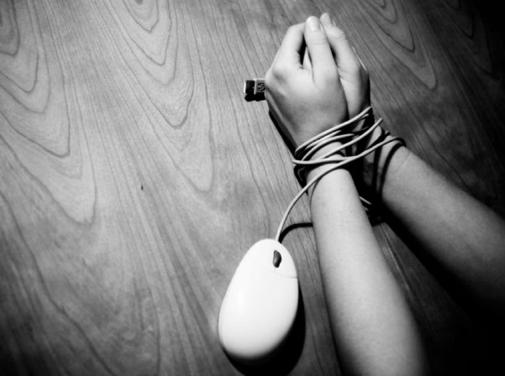
Рекомендации
- Формировать у ребенка адекватное отношение к компьютерному миру.
- Сделать жизнь ребенка яркой, интересной и насыщенной.
- Постараться воспользоваться позитивными возможностями компьютера.
- Искать интересные для ребенка сферы творческой реализации.
- Согласно нормам Минздрава, 7-10-летние дети могут проводить за компьютером не более 45 мин. в день, 11-13-летние – два раза по 45 мин., старшие – три раза по 45 мин.
- Если вы видите у ребенка признаки компьютерной зависимости, не обостряйте ситуацию, отведите его к психотерапевту.

Мы, родители, должны отдавать себе отчет: это мы усаживаем ребенка перед телевизором, покупаем ему современные гаджеты – ведь у нас работа, домашние дела, и часто нам просто некогда играть с ребенком в другие (спортивные, настольные) игры. Такая позиция родителей заглушает в ребенке природный инстинкт искателя, отводя ему более безопасную, на первый взгляд, роль зрителя. Зависимость (любая: алкогольная, эмоциональная, компьютерная) говорит о том, что у человека нарушены контакты с его ближайшим окружением.
Задумайтесь: как вы общаетесь с ребенком, есть ли у вас доступ в его внутренний мир?

Наш адрес:
623751 Свердловская обл.,
г. Реж, ул.О.Кошевого д.11
Телефон / факс:
8(34364) 3-39-39;
Телефон:
8(34364) 3-36-75
Е-mail: soc082@egov66.ru

Государственное автономное
учреждение социального обслуживания населения Свердловской области
«Социально-реабилитационный центр для несовершеннолетних Режевского района»

КОМПЬЮТЕРНАЯ
ЗАВИСИМОСТЬ

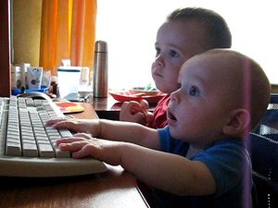

Компьютерная зависимость - это патологическое пристрастие человека к работе или проведению времени за компьютером.
Когда ребенок у монитора, его реальная жизнь замирает. Задействованы только глаза и пальцы. Никаких лишних движений. Никуда ходить не надо, весь мир на кончике пальца: кино, библиотека, концерт, музей, дальние страны, флора и фауна, города и люди.

Симптомы компьютерной зависимости
Психические признаки
- синдром абстиненции (ломка);
- стремление заполучить объект зависимости;
- снижение критического отношения к негативным сторонам зависимости;
- утрата перспектив;
- навязчивое желание проверить свой почтовый ящик в Интернете;
- постоянное ожидание следующего выхода в сеть;
- пристрастие к играм, программированию или другим видам деятельности;
- непреодолимая тяга поиска информации в сети;
- потеря интереса к социальной стороне жизни, внешнему виду;
- чувство радости во время пребывания за компьютером,
к которому примешивается чувство вины;
- высокая раздражительность, агрессивность, когда
ограничивают во времени пребывания
за компьютером;
- ребенок не откликается на просьбы.

Симптомы физические
- офтальмологические нарушения - сухость глаз, дисплейный синдром, снижение остроты зрения;
- нарушения опорно - двигательного аппарата: проблемы с осанкой, искривление позвоночника, карпаральный синдром
(синдром запястного канала);
- пищеварительная система –
нарушение режима питания.

Издержки воспитания и зависимость
- авторитарный стиль;
- материнская доминантность;
- эмоциональный дефицит;
- педагогическая запущенность;
- отсутствие нравственных аспектов в воспитании;
- бездуховная атмосфера в семье;
- разобщенность членов семьи;
- телевизионная семья.

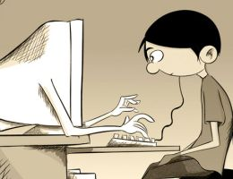

Подсознательно ребенок выбирает именно те игры, которые в большей мере отражают его подавленные потребности.
- Стратегические – ребенку не хватает структурированности. В потенциале у него имеются лидерские качества. Позитивный «заменитель» компьютерных стратегий – шахматы, конструирование («стратеги» легче всего избавляются от тяги к компьютеру).
- Спортивные – подавлена деятельность. Если малыш гоняет виртуальную шайбу или мяч (командные игры), у него велика потребность быть частью значимой для него группы сверстников. Переключать внимание ребенка на реальные спортивные забавы.
- «Стрелялки», ужасы – непрожитая агрессия или подавленная сексуальность. Агрессия – одна из эмоций, необходимых для выживания вида. Такому ребенку нужно больше двигаться, ему необходимы тактильные контакты (объятия, массаж) со своими родителями.

Последствия неограниченного пребывания за компьютером
- Личность ребенка не развивается, создается иллюзия общения.
- Формируется поверхностное отношение к познавательной информации.
- Инфантильный стиль отношения к проблемам.
- Сколиоз, шейный остеохондроз.
- Подростки – повышенный риск стать алкоголиками или наркоманами.

